Thứ Ba ngày 04 tháng 2 năm 2025
Tiết 1: Toán
TIẾT 97: BÀI 39: TÌM HAI SỐ KHI BIẾT HIỆU VÀ TỈ SỐ CỦA HAI SỐ ĐÓ (Tiết 1)
I. Yêu cầu cần đạt:
1. Kiến thức
- Nhận biết và giải được bài toán tìm hai số khi biết hiệu và tỉ số của hai số đó.
- Vận dụng giải các bài toán thực tế liên quan đến tìm hai số khi biết hiệu và tỉ số của hai số đó.
2. Năng lực
- Năng lực tự chủ, tự học: Chủ động tích cực tìm hiểu cách giải bài toán tìm hai số khi biết hiệu và tỉ số của hai số đó.
- Năng lực giải quyết vấn đề và sáng tạo: Biết vận dụng giải các bài toán liên quan đến thực tế.
- Năng lực giao tiếp và hợp tác: Có thói quen trao đổi, thảo luận cùng nhau hoàn thành nhiệm vụ dưới sự hướng dẫn của giáo viên.
3. Phẩm chất.
- Phẩm chất chăm chỉ: Ham học hỏi tìm tòi để hoàn thành tốt nội dung học tập.
- Phẩm chất trách nhiệm: Có ý thức trách nhiệm với lớp, tôn trọng tập thể.
II. Đồ dùng dạy học
- BGĐT, máy soi, PHT

III. Các hoạt động dạy học
Hoạt động của giáo viên | Hoạt động của học sinh
1. HĐ mở đầu ( 2-3’)
Khởi động: Cho HS hát  KTBC: B/c: Viết các bước giải bài toán khi biết tổng và tỉ số của 2 số?  - GV Nhận xét, tuyên dương.  - GV dẫn dắt vào bài mới | HS hát: Vui đến trường  - HS viết b/c  - Trình bày – Nhận xét
2. Hoạt động khám phá (11-13’)
- GV yêu cầu HS đọc thông tin trong SGK " Câu chuyện nhặt hạt dẻ của hai chị em nhà sóc" và hỏi:  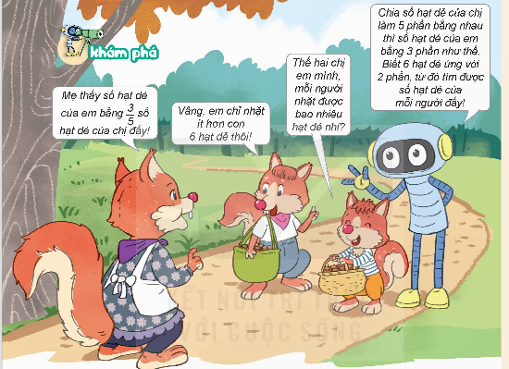  + Số hạt dẻ của sóc em bằng bao nhiêu phần số hạt dẻ của sóc chị?  + Sóc em nhặt được ít hơn sóc chị bao nhiêu hạt dẻ?  + Muốn tính mỗi người nhặt được bao nhiêu hạt dẻ, ta làm như thế nào?  + Ta cần giải quyết bài toán nào?  - GV nhận xét, tuyên dương.  - GV yêu cầu HS thực hiện giải bài toán và hỏi:  + Hiệu số phần là bao nhiêu?  + Có thể biểu diễn tỉ số bằng sơ đồ đoạn thẳng như thế nào?  + Có tìm được giá trị của 1 phần không?  + Thực hiện phép tính gì? Lấy số nào chia cho số nào?  + Biết số hạt dẻ của sóc em ít hơn sóc chị, muốn tìm được số hạt dẻ của mỗi bạn, ta phải làm thế nào?  - GV hướng dẫu cách tìm hai số khi biết Hiệu và tỉ số của hai số đó  + Số bé bằng hiệu của hai số chia cho hiệu số phần nhân với số phần của số bé.  + Số lớn bằng hiệu của hai số chia cho hiệu số phần nhân với số phần của số lớn hoặc số lớn bằng số bé cộng với hiệu.  - GV yêu cầu HS làm cá nhân vào vở quan sát sơ đồ và thực hiện tìm lời giải cho bài toán.  - GV nhận xét tuyên dương.  - GV lưu ý: Với dạng bài toán này vẽ sơ đồ là một phần của bài giải.  Chốt: Muốn giải bài toán tìm hai số khi biết hiệu và tỉ số của 2 số ta làm qua mấy bước? Đó là những bước nào? |  | - HS đọc thông tin và trả lời câu hỏi:  + Hạt dẻ của sóc em bằng $\frac{3}{5}$ hạt dẻ của sóc chị.  + Sóc em nhặt được ít hơn 6 hạt dẻ.  + Chia số hạt dẻ của chị làm 5 phần bằng nhau thì số hạt dẻ của em bằng 3 phần như thế. Biết 6 hạt dẻ ứng với 2 phần, từ đó tìm được số hạt dẻ của mỗi người.  + Bài toán tìm số hạt dẻ của hai chị em  - HS lắng nghe  - HS thực hiện giải bài toán và thực hiện trả lời:  + 5 - 3 = 2  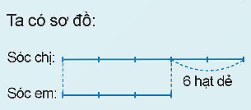  + Có tìm được giá trị của 1 phần.  + 6 : 2 x 5  + Ta phải tìm số hạt dẻ của sóc chị trước của em sau hoặc số hạt dẻ của em trước của chị sau  - HS lắng nghe tiếp thu.  - HS thực hiện theo yêu cầu. Giải bài toán vào phiếu học tập  Bài giải  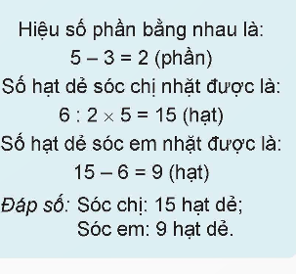  - HS lắng nghe.
3. Hoạt động thực hành ( 15-17’)
Bài 1. PHT ( 5-6’) Số?  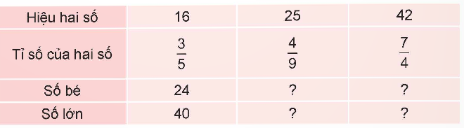  - GV gọi HS đọc yêu cầu bài  - GV yêu cầu HS làm việc cá nhân, TL nhóm đôi ( 1’)  GV mời đại diện các nhóm trả lời.  - GV mời các nhóm khác nhận xét, bổ sung.  - GV nhận xét, tuyên dương.  Chốt: Muốn tìm 2 số khi biết hiệu và tỷ số của 2 số, em làm thế nào? |  | - 1 HS đọc yêu cầu bài, cả lớp lắng nghe.  - Lớp làm việc nhóm đôi, thực hiện theo yêu cầu.  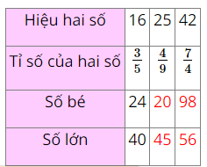 - Đại diện các nhóm trình bày.  - Các nhóm khác nhận xét, bổ sung.  - Lắng nghe, sửa sai (nếu có)  Chia sẻ: Bạn hãy giải thích cách tìm SB, SL ở cột thứ hai?
Bài 2. V (7-8’) Trong cuộc thi đấu cờ vua của trường, số bạn nam tham gia nhiều hơn số bạn nữ là 10 bạn, số bạn nữ bằng $\frac{2}{3}$ số bạn nam. Hỏi có bao nhiêu bạn nam, bao nhiêu bạn nữ tham gia cuộc thi đấu cờ vua đó?  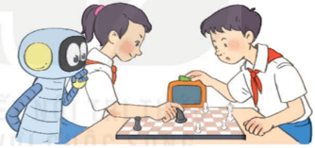  - GV mời 1 HS đọc yêu cầu bài.  - GV yc HS làm V  - Soi bài  - GV mời HS trả lời.  - GV mời các HS khác nhận xét, bổ sung.  - GV nhận xét, tuyên dương.  - Chốt: Khi giải dạng toán tìm hai số biết hiệu và tỉ số của 2 số, em cần lưu ý gì?  3. Củng cố, dặn dò (2-3’)  - Qua tiết học, em có cảm nhận gì?  - GV nhận xét tiết học.  - Dặn dò bài về nhà. | - 1 HS đọc yêu cầu bài, cả lớp lắng nghe.  - HS làm việc cá nhân.  - HS chia sẻ bài làm:  DK: + BT thuộc dạng toán gì?  - HS hãy nêu các bước giải bài toán tìm 2 số khi biết hiệu và tỉ số của 2 số?  - HS khác nhận xét, bổ sung (nếu có).
* Điều chỉnh sau bài dạy:
----------------------------------------------------

